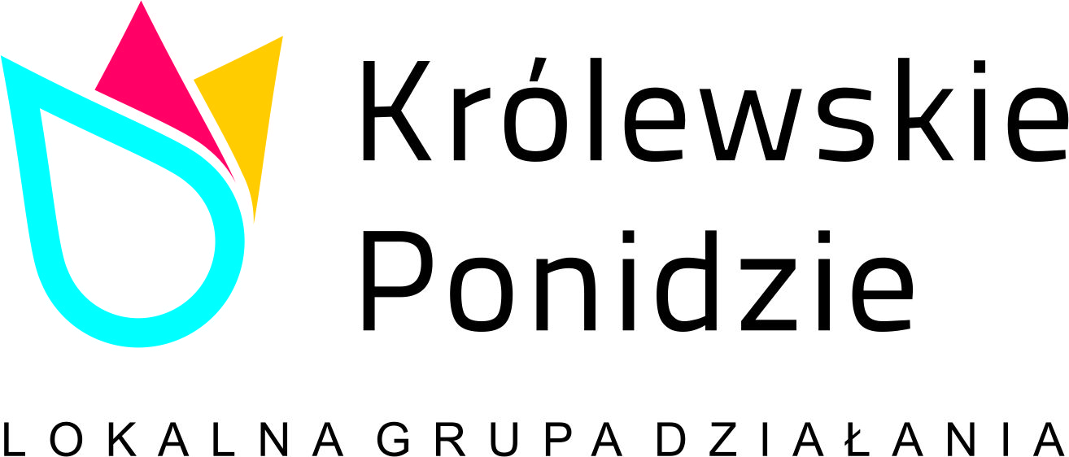 Załącznik nr 1 do Uchwały Zarządu
„Królewskiego Ponidzia”
Nr 31/2017 z dnia 30.11.2017 r.
Lokalne Kryteria Wyboru operacji Konkursu Grantowego
Lp. | Opis | Sposób oceny | Uzasadnienie/adekwatność do analizy SWOT (diagnozy obszaru) | Źródło weryfikacji
Przedsięwzięcie II.1.1 Renowacja i modernizacja dziedzictwa historycznego na obszarze LGD
Przedsięwzięcie II.2.1 Działania w zakresie promocji walorów turystyczno-kulturowych
Przedsięwzięcie III.1.1 Organizacja wydarzeń integrujących lokalne społeczności
Przedsięwzięcie III.2.1 Rozwój infrastruktury rekreacyjnej, sportowej i kulturalnej
1. | Kwota dofinansowania.  Max. liczba punktów – 4 pkt. | Wniosek o przyznanie pomocy zakłada wielkość wsparcia w wysokości:  - nie większej niż 30 tys. zł – 4 pkt,  - większej niż 30 tys. zł – 2 pkt. | Preferuje się operacje o niższej wnioskowanej wartości pomocy ze względu na ograniczoną ilość środków na realizację LSR dla obszaru LGD „Królewskie Ponidzie”. Kryterium mierzalne. | Wniosek o przyznanie pomocy.
2. | Wartość dofinansowania.  Max. liczba punktów – 3 pkt | Wniosek o przyznanie pomocy zakłada, że wartość dofinansowania:  - będzie do 70 % - 3 pkt  - będzie do 80 % - 2 pkt,  - będzie powyżej 80 % ale nie więcej niż 90 % - 1 pkt. | Preferowane są wnioski przewidujące mniejszy niż wymagany poziom dofinansowania. Kryterium mierzalne. | Wniosek o przyznanie pomocy.
3. | Wnioskodawca przed złożeniem wniosku wziął udział w przeprowadzonych przez LGD w ramach naboru szkoleniach i/lub korzystał z doradztwa.  Max. liczba punktów – 2. | - wnioskodawca uczestniczył w organizowanym przez LGD szkoleniu i/lub korzystał z doradztwa świadczonego przez Biuro LGD – 2 pkt.  - operacja nie spełnia powyższego warunku – 0 pkt. | Preferuje się udział potencjalnych beneficjentów w organizowanych przez LGD szkoleniach oraz świadczonym doradztwie w celu uzyskania wysokiej jakości składanych wniosków. Kryterium jest obiektywne i mierzalne oraz adekwatne do analizy SWOT, gdzie w słabych stronach wykazano niski poziom wiedzy o aplikowaniu o środki unijne. | Załącznik dodatkowy ( dokument wskazany w ogłoszeniu o naborze wniosków lub regulaminie naboru). Dokumenty LGD.
4. | Operacja wykorzystuje innowacyjne rozwiązania.  Max. liczba punktów – 2 pkt. | Wniosek o przyznanie pomocy dotyczy wsparcia, w ramach którego wnioskodawca w swoim zakresie działania wykorzysta innowacyjne rozwiązania:  - Produktowa  Technologiczna  Zarządcza  Środowiskowa  2 pkt,  - operacja nie wykorzystuje powyższych rozwiązań – 0 pkt. | Operacja zakłada wykorzystanie innowacji, które zdefiniowano w rozdz. VI LSR. Kryterium adekwatne do analizy SWOT i Diagnozy Obszaru. Przy spełnieniu minimum jednego innowacyjnego rozwiązania wnioskodawca otrzymuje 3 pkt. | Wniosek o przyznanie pomocy.
5. | Rozwój branży turystycznej  i okołoturystycznej  Max. liczba punktów – 3 pkt. | - wniosek o przyznanie pomocy wskazuje rozwój branży turystycznej  i okołoturystycznej – 3 pkt,  - operacja nie spełnia powyższych warunków – 0 pkt. | Preferuje się operacje służące rozwojowi branży turystycznej i okołoturystycznej w oparciu o lokalne zasoby, w szczególności skierowane na tworzenie i rozbudowę bazy turystycznej i usług na rzecz turystyki. Kryterium jest obiektywne i adekwatne do analizy SWOT, gdzie w słabych stronach wykazano min. niewystarczająca infrastruktura turystyczna, słabo rozwiniętą bazę gastronomiczną i noclegową, słabe oznakowanie infrastruktury turystycznej. | Wniosek o przyznanie pomocy.
6. | Operacja zakłada działania mające pozytywny wpływ na środowisko.  Max. liczba punktów – 2 pkt. | - wniosek o przyznanie pomocy wskazuje, że w wyniku realizacji operacji zaplanowane działania pozytywnie wpłyną na środowisko – 2 pkt,  - wnioskodawca nie spełniający powyższych warunków otrzymuje – 0 pkt. | Preferowane są operacje mające pozytywny wpływ na środowisko  naturalne. W zagrożeniach dla LGD znajdują się inwestycje negatywie oddziaływujące na środowisko, kryterium ma ograniczać dostępność takich inwestycji do realizacji w ramach LSR. Kryterium jest adekwatne do analizy SWOT, gdzie w mocnych stronach wykazano że jest to obszar czysty ekologicznie wolny od zanieczyszczeń przemysłowych. | Wniosek o przyznanie pomocy.
7. | Realizacja operacji ma wpływ na sytuację grupy defaworyzowanej na obszarze.  Max. liczba punktów – 3 pkt. | - wnioskodawca realizuje operację poprawiające sytuację grupy defaworyzowanej – 3 pkt,  - operacja nie spełnia powyższych warunków – 0 pkt. | Preferowane będą operacje mające wpływ na sytuację grup defaworyzowanych, którymi są :  - osoby o utrudnionym dostępie do rynku pracy,  -osoby starsze  -dzieci i młodzież nie objęta ofertą spędzania czasu wolnego  - organizacje pozarządowe  (szczegółowo opisano w rozdz. II Diagnoza obszaru). Przez wpływ rozumiemy poprawę warunków życia osób z grup defaworyzowanych. Kryterium adekwatne do Diagnozy Obszaru. | Wniosek o przyznanie pomocy.
8. | Operacja realizowana będzie w miejscowości/miejscowościach.  Max. liczba punktów – 3 pkt. | - poniżej 5 tys. mieszkańców – 3 pkt,  - od 5 tys. mieszkańców – 2 pkt. | W przypadku operacji w zakresie infrastruktury turystycznej, rekreacyjnej, kulturalnej gwarantującej spójność terytorialną w zakresie włączenia społecznego, LGD preferuje operacje realizowane w miejscowości/miejscowościach zamieszkałych przez mniej niż 5 tys. mieszkańców. Kryterium mierzalne. Kryterium oceniane w grancie nr II.1.1 oraz III.2.1 – w pozostałych nie dotyczy. | Weryfikacja w oparciu o dane statystyczne z publikatorów GUS, Bank danych lokalnych – wskaźnik: liczba osób wg faktycznego miejsca zamieszkania.
9. | Operacja realizowana będzie jako partnerstwo trójsektorowe  Max. liczba punktów 4 | - operacja realizowana będzie partnerstwie trójsektorowym – 4 pkt.  - operacja nie będzie realizowana w partnerstwie trójsektorowym – 0 pkt | W LSR „Królewskiego Ponidzia” zaplanowany jest cel zakładający budowanie partnerstw lokalnych. Preferowane będą operacje realizowane jako partnerstwo sektora społecznego, publicznego i gospodarczego z jasno określonymi zadaniami Partnerów. Kryterium jest obiektywne i adekwatne do analizy SWOT, gdzie w słabych stronach wykazano min.: brak wspólnej promocji i zorganizowanej współpracy w zakresie kreowania wizerunku powiatu oraz słaba komunikacja pomiędzy podmiotami publicznymi, społecznymi i gospodarczymi. | Wniosek o przyznanie pomocy wraz z załącznikami ( umowy partnerskie trójstronne)
Maksymalna liczba punktów – 26 (dla grantu II.2.1 i III.1.1 max. liczba punktów wynosi 23)
Minimalna wymagana liczba punktów - Wnioskodawca musi uzyskać minimum 50 % punktów możliwych do uzyskania w ramach Lokalnych Kryteriów Wyboru

